ЛАБОРАТОРНА РОБОТА № 14

Робота з файлами у мові C#
Мета: навчитися застосовувати бібліотеки мови C# для виконання операцій над текстовими та двійковими файлами; навчитися використовувати серіалізацію та десеріалізацію об’єктів.
Хід роботи:

1. Створити рішення з назвою «oop-lab14».
2. У рішенні має бути два проекти:
- віконний додаток;
- бібліотека класів.
3. У віконному додатку реалізувати програму, яка дозволить:
- вибирати користувачу довільні файли для подальшої їх обробки;
- шифруватиме вибрані файли;
- архівуватиме вибрані файли;
- розпаковуватиме вибрані файли;
- розпаковуватиме вибрані файли.
Після шифрування до розширення файлів повинно бути додано слово «.crypt».
Для запакованих файлів додати розширення «.gzar».
Обов’язкові вимоги до інтерфейсу програми:
- можливість вибору файлів за допомогою діалогу OpenFileDialog;
- відображення списку вибраних файлів у формі;
- можливість вибору файлів шляхом Drag&Drop (перетягування файлів та папок у вікно програми);
- можливість вибору дії:
- шифрування;
- розшифрування;
- архівування;
- розархівування.
- меню для доступу до можливостей програми, створене за допомогою компонента MenuStrip. Для отримання максимальної оцінки за лабораторну роботу потрібно реалізувати можливість архівації усіх вибраних користувачем файлів в один архів. При розархівуванні потрібно відновити розташування файлів у каталогах.

Лістинг програми:
Class Form1.cs
using System;
using System.Collections.Generic;
using System.ComponentModel;
using System.Data;
using System.Drawing;
using System.Linq;
using System.Text;
using System.Threading.Tasks;
using System.Windows.Forms;
using System.IO;
using System.IO.Compression;
using ClassLibrary1;

namespace OOP_lab14
{
public partial class Form1 : Form
{

string path = @"C:\djo\lab1\one.txt";
string pathpress = @"C:\djo\lab1\one.gzar";
string pathDepress = @"C:\djo\lab1\one_z.txt";
string pathDepress2 = @"C:\djo\lab1\one.txt.crypt";

public Form1()
{
InitializeComponent();
}

private void comboBox1_SelectedIndexChanged(object sender, EventArgs e)
{
listBox1.Items.Clear();
int i = comboBox1.SelectedIndex;
string[] st2 = Directory.GetDirectories(comboBox1.Items[i].ToString());
for (int j = 0; j < st2.Length; j++)
{
listBox1.Items.Add(st2[j]);
}

}

private void Form1_Load(object sender, EventArgs e)
{
listBox1.Items.Clear();
listBox2.Items.Clear();
listBox3.Items.Clear();
}

private void listBox1_SelectedIndexChanged(object sender, EventArgs e)
{
listBox2.Items.Clear();
int i = listBox1.SelectedIndex;
string[] st3 = Directory.GetDirectories(listBox1.Items[i].ToString());
for (int j = 0; j < st3.Length; j++)
{
listBox2.Items.Add(st3[j]);
}
}

private void listBox2_SelectedIndexChanged(object sender, EventArgs e)
{
listBox3.Items.Clear();
int i = listBox2.SelectedIndex;
string[] text = File.ReadAllLines(path);
for (int j = 0; j < text.Length; j++)
{
listBox3.Items.Add(text[j]);
}

}

private void архівуватиToolStripMenuItem_Click(object sender, EventArgs e)
{
ARCHIV.Comp(path, pathpress);
}

private void розархівуватиToolStripMenuItem_Click(object sender, EventArgs e)
{
ARCHIV.Comp(pathpress, pathDepress);
}

private void шифруватиToolStripMenuItem_Click(object sender, EventArgs e)
{

Shufr.EncryptItems(path);

}

private void оновитиToolStripMenuItem_Click(object sender, EventArgs e)
{
comboBox1.Items.Clear();
listBox1.Items.Clear();
listBox2.Items.Clear();
listBox3.Items.Clear();
string[] st1 = Directory.GetLogicalDrives();
for (int j = 0; j < st1.Length; j++)
{
comboBox1.Items.Add(st1[j]);
}
}

private void розшифруватиToolStripMenuItem_Click(object sender, EventArgs e)
{
Shufr.DecryptItems(pathDepress2);
}
}
}
Class Archiv
using System;
using System.IO;
using System.IO.Compression;

namespace ClassLibrary1
{
public class ARCHIV
{
public static void Comp(string sourceFile, string compressFile)
{
//зчитування початкового файлу
using (FileStream sourceStream = new FileStream(sourceFile, FileMode.OpenOrCreate))
{
//записуємо стиснутий файл
using (FileStream targetStream = File.Create(compressFile))
{
//архівуємо
using (GZipStream compressionStream = new GZipStream(targetStream, CompressionMode.Compress))
{
sourceStream.CopyTo(compressionStream);
}
}
}
}
public static void DeComp(string sourceFile, string decompressFile)
{
ZipFile.ExtractToDirectory(sourceFile, decompressFile);
}

}
}
Class Shufr
using System;
using System.Collections.Generic;
using System.Text;
using System.IO;
using System.IO.Compression;

namespace ClassLibrary1
{
public class Shufr
{
public static void EncryptItems(string item)
{
try
{
FileInfo fi = new FileInfo(item);
fi.MoveTo(fi.FullName + ".crypt");
fi.Encrypt();
}
catch (Exception ex)
{
}
}

public static void DecryptItems(string item)
{
FileInfo fi = new FileInfo(item);
fi.Decrypt();
string s = fi.FullName.Substring(0, fi.FullName.Length - 6);
fi.MoveTo(s);
}
}
}

Результат виконання програми:
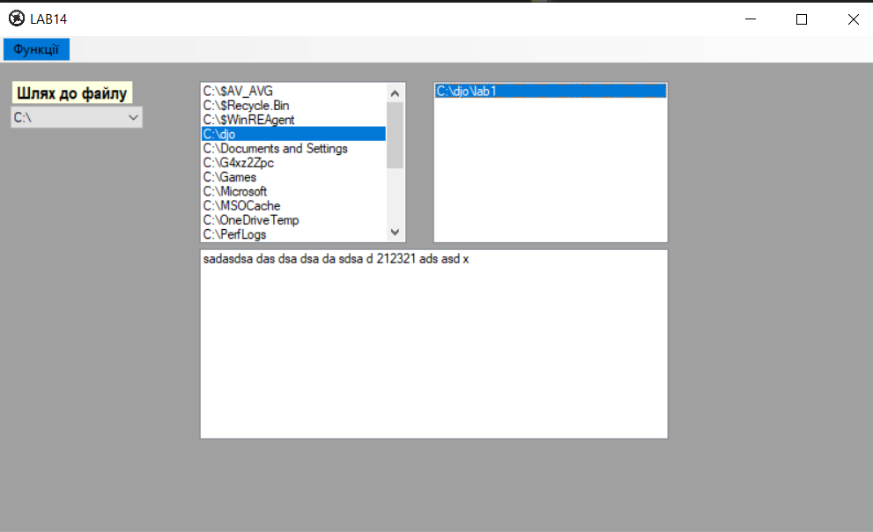
Рис. 1. Вибір, відкриття папок та файлу
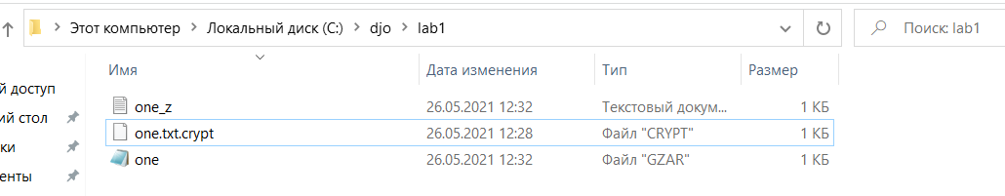
Рис. 4. Архівація та розпакування файлу
(розташування файлів у папці батьківського елементу)
Висновки: в ході виконання лабораторної роботи було ознайомлено з середовищем MS Visual Studio. Досліджено та отримано практичні навики щодо створення найпростішої програми. Навчилися застосовувати бібліотеки мови C# для виконання операцій над текстовими та двійковими файлами; навчилися використовувати серіалізацію та десеріалізацію об’єктів.

